HỆ THỐNG PHẦN MỀM CỬA HÀNG ONLINE “E-SHOPPING”

1. Phân tích nghiệp vụ hệ thống e-SHOPPING

1.1. Phạm vi hệ thống
Hệ thống e-SHOPPING được xây dựng nhằm cung cấp dịch vụ bán hàng trực tuyến cho cửa hàng ABC, cho phép khách hàng thực hiện quá trình mua sắm từ việc tìm kiếm, xem thông tin sản phẩm đến quản lý giỏ hàng, đặt hàng và thanh toán trực tuyến. Hệ thống tập trung xử lý các nghiệp vụ liên quan trực tiếp đến khách hàng và đơn đặt hàng, trong khi một số chức năng được thực hiện thông qua các hệ thống, dịch vụ bên ngoài.
Cụ thể, thông tin về sản phẩm không được quản lý trực tiếp trong e-SHOPPING mà được lấy từ Hệ thống quản lý sản phẩm đã có sẵn tại cửa hàng. Khi khách hàng thực hiện thanh toán, e-SHOPPING kết nối với Dịch vụ thanh toán trực tuyến để kiểm tra tính hợp lệ của thẻ và khả năng thanh toán. Sau khi đơn hàng được thanh toán thành công, nếu khách hàng cung cấp địa chỉ email, hệ thống sẽ sử dụng Dịch vụ Email để gửi thông báo xác nhận đơn hàng.
Như vậy, trong phạm vi bài toán, e-SHOPPING là hệ thống trung tâm, còn Hệ thống quản lý sản phẩm, Dịch vụ thanh toán trực tuyến và Dịch vụ Email là các hệ thống/dịch vụ bên ngoài có tương tác với hệ thống.

1.2. Luồng nghiệp vụ chính

Đăng ký và đăng nhập
Khách hàng có thể đăng ký tài khoản để sử dụng dịch vụ mua hàng trực tuyến. Khi đăng ký, khách hàng cung cấp các thông tin cá nhân gồm họ tên, ngày sinh, số CMND/Passport, địa chỉ, điện thoại, tên đăng nhập, mật khẩu và địa chỉ email. Sau khi có tài khoản, khách hàng sử dụng tên đăng nhập và mật khẩu để đăng nhập vào hệ thống.
Việc đăng nhập là điều kiện cần thiết khi khách hàng thực hiện quá trình đặt hàng. Nếu khách hàng chưa có tài khoản, hệ thống yêu cầu khách hàng đăng ký trước khi tiếp tục.

Xem và lựa chọn sản phẩm
Sau khi truy cập hệ thống, khách hàng có thể xem danh sách sản phẩm theo từng nhóm sản phẩm. Các thông tin như tên sản phẩm, mã sản phẩm, nhà sản xuất, hình ảnh, mô tả, thông số kỹ thuật, giá bán và tình trạng còn hàng được lấy từ Hệ thống quản lý sản phẩm.
Trong quá trình xem danh sách, khách hàng có thể lựa chọn một sản phẩm để xem thông tin chi tiết. Từ danh sách hoặc trang chi tiết sản phẩm, khách hàng có thể đưa sản phẩm vào giỏ hàng hiện tại để chuẩn bị mua.

Quản lý giỏ hàng
Sau khi lựa chọn sản phẩm, khách hàng có thể mở giỏ hàng để xem các sản phẩm đã chọn cùng số lượng tương ứng. Khách hàng được phép thay đổi số lượng cần mua hoặc loại bỏ sản phẩm không còn nhu cầu. Hệ thống cập nhật lại thông tin giỏ hàng dựa trên các thay đổi của khách hàng trước khi tiến hành đặt hàng.

Đặt hàng và giao hàng
Khi hoàn tất việc lựa chọn sản phẩm, khách hàng chọn chức năng tính tiền để bắt đầu quá trình đặt hàng. Hệ thống yêu cầu khách hàng đăng nhập nếu chưa đăng nhập và sau đó cho phép lựa chọn hình thức giao hàng. Có ba hình thức gồm giao hàng thường, chuyển phát nhanh và chuyển phát nhanh trong ngày.
Chi phí giao hàng được hệ thống xác định dựa trên khu vực giao hàng và hình thức giao hàng mà khách lựa chọn. Trường hợp tổng giá trị đơn hàng từ 1.000.000 đồng trở lên, khách hàng được miễn phí chuyển phát nhanh; nếu tổng giá trị đơn hàng từ 5.000.000 đồng trở lên thì được miễn phí chuyển phát nhanh trong ngày. Sau khi xác định chi phí giao hàng, hệ thống tính tổng giá trị cuối cùng của đơn hàng.
Khách hàng tiếp tục nhập thông tin người nhận gồm họ tên, địa chỉ và số điện thoại. Người nhận có thể khác với người mua, chẳng hạn trường hợp khách hàng mua hàng làm quà tặng cho người khác.

Thanh toán và ghi nhận đơn hàng
Sau khi cung cấp thông tin giao hàng, khách hàng nhập thông tin thẻ tín dụng để thực hiện thanh toán. Thông tin này bao gồm loại thẻ, số thẻ, ngày hết hạn, tên chủ thẻ và mã bảo mật CSV. Hệ thống hỗ trợ các loại thẻ VISA, Master, Discover và American Express với quy định khác nhau về số chữ số của số thẻ và mã CSV.
e-SHOPPING không trực tiếp xử lý giao dịch thẻ mà chuyển thông tin cần thiết đến Dịch vụ thanh toán trực tuyến để kiểm tra tính hợp lệ của thẻ và khả năng thanh toán. Chỉ khi quá trình kiểm tra và thanh toán thành công, hệ thống mới ghi nhận đơn đặt hàng, bao gồm thông tin sản phẩm, số lượng, đơn giá, người mua, người nhận, hình thức giao hàng, tổng trị giá và thời điểm đặt hàng.

Gửi email xác nhận
Sau khi đơn hàng được ghi nhận thành công, nếu khách hàng đã cung cấp địa chỉ email, e-SHOPPING sử dụng Dịch vụ Email để gửi thông báo xác nhận. Email chứa các thông tin cần thiết của đơn hàng để khách hàng kiểm tra lại giao dịch. Vì lý do bảo mật, thông tin về thẻ tín dụng được sử dụng trong giao dịch không được đưa vào email xác nhận.

1.3. Các tác nhân và hệ thống bên ngoài
Qua phân tích nghiệp vụ, hệ thống có một tác nhân người dùng trực tiếp là Khách hàng. Khách hàng thực hiện toàn bộ quá trình mua hàng từ đăng ký tài khoản, đăng nhập, xem sản phẩm, quản lý giỏ hàng đến đặt hàng và thanh toán.
Bên cạnh đó, e-SHOPPING tương tác với ba hệ thống bên ngoài. Hệ thống quản lý sản phẩm cung cấp dữ liệu sản phẩm; Dịch vụ thanh toán trực tuyến thực hiện việc kiểm tra và xử lý thanh toán; Dịch vụ Email đảm nhận việc gửi email xác nhận đơn hàng. Ba hệ thống này nằm ngoài phạm vi phát triển của e-SHOPPING nhưng là thành phần cần được thể hiện trong các mô hình UML ở các bước tiếp theo.
Đối tượng | Vai trò
Khách hàng | Sử dụng e-SHOPPING để thực hiện các nghiệp vụ mua hàng
Hệ thống quản lý sản phẩm | Cung cấp thông tin sản phẩm cho e-SHOPPING
Dịch vụ thanh toán trực tuyến | Kiểm tra và xử lý thanh toán bằng thẻ
Dịch vụ Email | Gửi email xác nhận đơn hàng

1.4. Kết quả phân tích
Từ luồng nghiệp vụ trên, có thể xác định các nhóm chức năng chính của e-SHOPPING gồm quản lý tài khoản, xem và lựa chọn sản phẩm, quản lý giỏ hàng, đặt hàng, giao hàng, thanh toán và gửi xác nhận đơn hàng. Các chức năng này sẽ được sử dụng làm cơ sở để xây dựng Use Case Diagram và đặc tả Use Case ở bước tiếp theo.

2. Danh sách Use Case chính
Mã | Tên Use Case | Tác nhân chính | Nội dung
UC01 | Đăng ký tài khoản | Khách hàng | Khách hàng cung cấp thông tin cá nhân và tạo tài khoản để sử dụng hệ thống và thực hiện đặt hàng.
UC02 | Đăng nhập | Khách hàng | Khách hàng đăng nhập vào hệ thống bằng tài khoản đã đăng ký.
UC03 | Xem sản phẩm theo nhóm | Khách hàng, Hệ thống quản lý sản phẩm | Khách hàng xem danh sách sản phẩm theo từng nhóm; thông tin sản phẩm được cung cấp từ hệ thống quản lý sản phẩm.
UC04 | Xem chi tiết sản phẩm | Khách hàng, Hệ thống quản lý sản phẩm | Khách hàng xem thông tin chi tiết của sản phẩm gồm tên, mã sản phẩm, nhà sản xuất, hình ảnh, mô tả, thông số, giá bán và tình trạng tồn kho.
UC05 | Thêm sản phẩm vào giỏ hàng | Khách hàng | Khách hàng lựa chọn sản phẩm và thêm sản phẩm vào giỏ hàng hiện tại.
UC06 | Xem giỏ hàng | Khách hàng | Khách hàng xem các sản phẩm, số lượng và thông tin liên quan đang có trong giỏ hàng.
UC07 | Cập nhật số lượng sản phẩm trong giỏ hàng | Khách hàng | Khách hàng thay đổi số lượng của sản phẩm đã thêm vào giỏ hàng.
UC08 | Xóa sản phẩm khỏi giỏ hàng | Khách hàng | Khách hàng xóa sản phẩm không còn nhu cầu mua khỏi giỏ hàng.
UC09 | Đặt hàng | Khách hàng | Khách hàng xác nhận các sản phẩm cần mua và thực hiện quy trình đặt hàng.
UC10 | Chọn hình thức giao hàng | Khách hàng | Khách hàng lựa chọn hình thức giao hàng gồm thường, nhanh hoặc nhanh trong ngày; hệ thống xác định chi phí giao hàng theo loại giao hàng và khu vực.
UC11 | Nhập thông tin người nhận | Khách hàng | Khách hàng nhập họ tên, địa chỉ và số điện thoại của người nhận; người nhận có thể khác người mua.
UC12 | Thanh toán đơn hàng | Khách hàng, Dịch vụ thanh toán trực tuyến | Khách hàng cung cấp thông tin thẻ và thực hiện thanh toán; hệ thống kết nối dịch vụ thanh toán trực tuyến để kiểm tra và xử lý giao dịch.
UC13 | Gửi email xác nhận đơn hàng | Dịch vụ Email | Hệ thống gửi thông tin xác nhận đơn hàng cho khách hàng sau khi thanh toán thành công nếu khách hàng cung cấp email; email không chứa thông tin thẻ.

2.1. Xác định tác nhân
Hệ thống e-SHOPPING có 4 tác nhân:
Mã | Tác nhân | Vai trò
ACT01 | Khách hàng | Người sử dụng hệ thống để đăng kí, đăng nhập, xem và lựa chọn sản phẩm, quản lý giỏ hàng, đặt hàng và thanh toán.
ACT02 | Hệ thống quản lý sản phẩm | Hệ thống bên ngoài cung cấp thông tin sản phẩm và thông tin nhóm sản phẩm cho e-SHOPPING.
ACT03 | Dịch vụ thanh toán trực tuyến | Hệ thống bên ngoài tiếp nhận yêu cầu thanh toán, kiểm tra thông tin thẻ và khả năng thanh toán của khách hàng.
ACT04 | Dịch vụ Email
  Hệ thống bên ngoài thực hiện gửi email xác nhận thông tin đơn hàng cho khách hàng.

2.2. Quan hệ giữa tác nhân và Use Case
Tác nhân Khách hàng trực tiếp thực hiện các Use Case gồm: UC01 – Đăng ký tài khoản, UC02 – Đăng nhập, UC03 – Xem sản phẩm theo nhóm, UC04 – Xem chi tiết sản phẩm, UC05 – Thêm sản phẩm vào giỏ hàng, UC06 – Xem giỏ hàng, UC07 – Cập nhật số lượng sản phẩm trong giỏ hàng, UC08 – Xóa sản phẩm khỏi giỏ hàng, UC09 – Đặt hàng, UC10 – Chọn hình thức giao hàng, UC11 – Nhập thông tin người nhận và UC12 – Thanh toán đơn hàng.
Tác nhân Hệ thống quản lý sản phẩm tham gia UC03 – Xem sản phẩm theo nhóm và UC04 – Xem chi tiết sản phẩm để cung cấp thông tin sản phẩm và nhóm sản phẩm cho hệ thống e-SHOPPING. Tác nhân Dịch vụ thanh toán trực tuyến tham gia UC12 – Thanh toán đơn hàng để kiểm tra thông tin thẻ và khả năng thanh toán của khách hàng. Tác nhân Dịch vụ Email tham gia UC13 – Gửi email xác nhận đơn hàng để thực hiện gửi thông tin xác nhận đơn hàng cho khách hàng sau khi thanh toán thành công và khách hàng có cung cấp địa chỉ email.
Giữa các Use Case có các quan hệ <<include>> và <<extend>> thể hiện sự phụ thuộc trong quy trình nghiệp vụ. UC09 – Đặt hàng <<include>> UC10 – Chọn hình thức giao hàng, UC11 – Nhập thông tin người nhận và UC12 – Thanh toán đơn hàng, vì đây là các bước cần được thực hiện trong quá trình đặt hàng. UC07 – Cập nhật số lượng sản phẩm trong giỏ hàng và UC08 – Xóa sản phẩm khỏi giỏ hàng có thể được thực hiện mở rộng từ UC06 – Xem giỏ hàng, vì đây là các thao tác tùy chọn của khách hàng khi đang xem giỏ hàng. UC13 – Gửi email xác nhận đơn hàng <<extend>> UC09 – Đặt hàng, vì chức năng này chỉ được thực hiện khi thanh toán thành công và khách hàng có cung cấp địa chỉ email.
UC02 – Đăng nhập được xem là điều kiện tiên quyết để thực hiện UC09 – Đặt hàng, do đó không biểu diễn quan hệ <<include>> giữa hai Use Case. Khách hàng cần đăng nhập hoặc đăng ký tài khoản trước khi thực hiện quy trình đặt hàng.

2.3. Sơ đồ Use Case
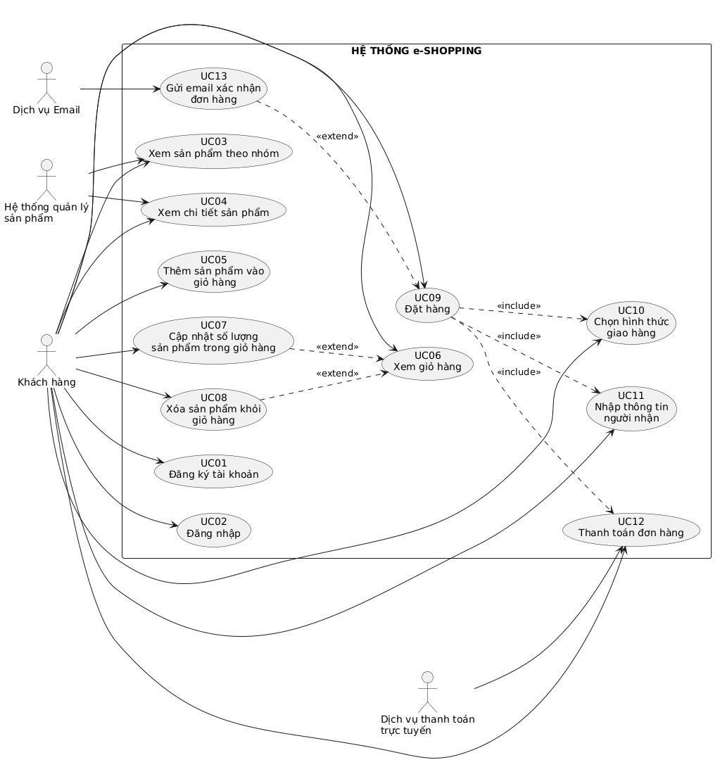

2.4. Đặc tả Use Case

2.4.1. UC01 – Đăng ký tài khoản
Thành phần | Nội dung
Mã Use Case | UC01
Tên Use Case | Đăng ký tài khoản
Tác nhân | Khách hàng
Mục đích | Cho phép khách hàng tạo tài khoản để sử dụng hệ thống và thực hiện đặt hàng.
Điều kiện trước | Khách hàng chưa có tài khoản trên hệ thống.
Luồng chính | 1. Khách hàng chọn chức năng đăng ký tài khoản.  2. Hệ thống hiển thị biểu mẫu đăng ký.  3. Khách hàng nhập họ tên, ngày sinh, số CMND/Passport, địa chỉ, số điện thoại, tên đăng nhập, mật khẩu và email.  4. Hệ thống kiểm tra thông tin đăng ký.  5. Hệ thống tạo tài khoản mới.  6. Hệ thống thông báo đăng ký thành công.
Luồng ngoại lệ | Nếu thông tin đăng ký không hợp lệ hoặc tên đăng nhập đã tồn tại, hệ thống thông báo lỗi và yêu cầu khách hàng nhập lại.
Điều kiện sau | Tài khoản khách hàng được tạo thành công và có thể sử dụng để đăng nhập.

2.4.2. UC02 – Đăng nhập
Thành phần | Nội dung
Mã Use Case | UC02
Tên Use Case | Đăng nhập
Tác nhân | Khách hàng
Mục đích | Cho phép khách hàng đăng nhập vào hệ thống bằng tài khoản đã đăng ký.
Điều kiện trước | Khách hàng đã có tài khoản hợp lệ.
Luồng chính | 1. Khách hàng chọn chức năng đăng nhập.  2. Hệ thống hiển thị biểu mẫu đăng nhập.  3. Khách hàng nhập tên đăng nhập và mật khẩu.  4. Hệ thống kiểm tra thông tin đăng nhập.  5. Hệ thống xác thực thành công và cho phép khách hàng sử dụng các chức năng cần đăng nhập.
Luồng ngoại lệ | Nếu tên đăng nhập hoặc mật khẩu không chính xác, hệ thống thông báo đăng nhập thất bại và yêu cầu nhập lại.
Điều kiện sau | Khách hàng được xác thực và có thể tiếp tục thực hiện đặt hàng.

2.4.3. UC03 – Xem sản phẩm theo nhóm
Thành phần | Nội dung
Mã Use Case | UC03
Tên Use Case | Xem sản phẩm theo nhóm
Tác nhân | Khách hàng; Hệ thống quản lý sản phẩm
Mục đích | Cho phép khách hàng xem danh sách sản phẩm thuộc từng nhóm sản phẩm.
Điều kiện trước | Hệ thống có thể kết nối với Hệ thống quản lý sản phẩm.
Luồng chính | 1. Khách hàng chọn một nhóm sản phẩm.  2. e-SHOPPING yêu cầu thông tin sản phẩm từ Hệ thống quản lý sản phẩm.  3. Hệ thống quản lý sản phẩm trả về danh sách sản phẩm.  4. e-SHOPPING hiển thị danh sách sản phẩm cho khách hàng.  5. Khách hàng lựa chọn sản phẩm cần xem.
Luồng ngoại lệ | Nếu không lấy được dữ liệu từ Hệ thống quản lý sản phẩm, hệ thống thông báo không thể tải thông tin sản phẩm.
Điều kiện sau | Danh sách sản phẩm theo nhóm được hiển thị cho khách hàng.

2.4.4. UC04 – Xem chi tiết sản phẩm
Thành phần | Nội dung
Mã Use Case | UC04
Tên Use Case | Xem chi tiết sản phẩm
Tác nhân | Khách hàng; Hệ thống quản lý sản phẩm
Mục đích | Cho phép khách hàng xem đầy đủ thông tin của một sản phẩm.
Điều kiện trước | Sản phẩm tồn tại trong Hệ thống quản lý sản phẩm.
Luồng chính | 1. Khách hàng chọn một sản phẩm.  2. e-SHOPPING yêu cầu thông tin chi tiết sản phẩm.  3. Hệ thống quản lý sản phẩm cung cấp thông tin.  4. e-SHOPPING hiển thị tên, mã sản phẩm, nhà sản xuất, hình ảnh, mô tả, thông số kỹ thuật, giá bán và tình trạng tồn kho.
Luồng ngoại lệ | Nếu không tìm thấy sản phẩm hoặc không lấy được thông tin, hệ thống thông báo không thể hiển thị thông tin sản phẩm.
Điều kiện sau | Thông tin chi tiết của sản phẩm được hiển thị.

2.4.5. UC05 – Thêm sản phẩm vào giỏ hàng
Thành phần | Nội dung
Mã Use Case | UC05
Tên Use Case | Thêm sản phẩm vào giỏ hàng
Tác nhân | Khách hàng
Mục đích | Cho phép khách hàng đưa sản phẩm cần mua vào giỏ hàng hiện tại.
Điều kiện trước | Sản phẩm đang được hiển thị và có thể lựa chọn.
Luồng chính | 1. Khách hàng chọn sản phẩm.  2. Khách hàng chọn chức năng thêm vào giỏ hàng.  3. Hệ thống kiểm tra sản phẩm.  4. Hệ thống thêm sản phẩm vào giỏ hàng.  5. Hệ thống cập nhật thông tin giỏ hàng.
Luồng ngoại lệ | Nếu sản phẩm không còn khả dụng, hệ thống thông báo và không thêm sản phẩm vào giỏ hàng.
Điều kiện sau | Sản phẩm được thêm vào giỏ hàng.

2.4.6. UC06 – Xem giỏ hàng
Thành phần | Nội dung
Mã Use Case | UC06
Tên Use Case | Xem giỏ hàng
Tác nhân | Khách hàng
Mục đích | Cho phép khách hàng kiểm tra các sản phẩm đã lựa chọn trước khi đặt hàng.
Điều kiện trước | Khách hàng đã có sản phẩm trong giỏ hàng hoặc có thể mở giỏ hàng hiện tại.
Luồng chính | 1. Khách hàng chọn chức năng xem giỏ hàng.  2. Hệ thống lấy thông tin các sản phẩm trong giỏ.  3. Hệ thống hiển thị sản phẩm, số lượng và thông tin liên quan.  4. Khách hàng có thể tiếp tục cập nhật hoặc xóa sản phẩm.
Luồng ngoại lệ | Nếu giỏ hàng không có sản phẩm, hệ thống thông báo giỏ hàng đang trống.
Điều kiện sau | Thông tin giỏ hàng được hiển thị.

2.4.7. UC07 – Cập nhật số lượng sản phẩm trong giỏ hàng
Thành phần | Nội dung
Mã Use Case | UC07
Tên Use Case | Cập nhật số lượng sản phẩm trong giỏ hàng
Tác nhân | Khách hàng
Mục đích | Cho phép khách hàng thay đổi số lượng sản phẩm cần mua.
Điều kiện trước | Sản phẩm đã tồn tại trong giỏ hàng.
Luồng chính | 1. Khách hàng mở giỏ hàng.  2. Khách hàng thay đổi số lượng sản phẩm.  3. Hệ thống kiểm tra số lượng mới.  4. Hệ thống cập nhật số lượng.  5. Hệ thống cập nhật lại thông tin giỏ hàng.
Luồng ngoại lệ | Nếu số lượng không hợp lệ, hệ thống thông báo lỗi và yêu cầu nhập lại.
Điều kiện sau | Số lượng sản phẩm trong giỏ hàng được cập nhật.

2.4.8. UC08 – Xóa sản phẩm khỏi giỏ hàng
Thành phần | Nội dung
Mã Use Case | UC08
Tên Use Case | Xóa sản phẩm khỏi giỏ hàng
Tác nhân | Khách hàng
Mục đích | Cho phép khách hàng loại bỏ sản phẩm không còn nhu cầu mua.
Điều kiện trước | Sản phẩm tồn tại trong giỏ hàng.
Luồng chính | 1. Khách hàng mở giỏ hàng.  2. Khách hàng chọn sản phẩm cần xóa.  3. Khách hàng chọn chức năng xóa.  4. Hệ thống xác nhận thao tác.  5. Hệ thống xóa sản phẩm khỏi giỏ hàng và cập nhật lại thông tin.
Luồng ngoại lệ | Nếu sản phẩm không còn tồn tại trong giỏ hàng, hệ thống thông báo và cập nhật lại giỏ hàng.
Điều kiện sau | Sản phẩm được loại khỏi giỏ hàng.

2.4.9. UC09 – Đặt hàng
Thành phần | Nội dung
Mã Use Case | UC09
Tên Use Case | Đặt hàng
Tác nhân | Khách hàng
Mục đích | Cho phép khách hàng xác nhận các sản phẩm cần mua và thực hiện quy trình đặt hàng.
Điều kiện trước | Khách hàng đã đăng nhập và giỏ hàng có sản phẩm cần mua.
Luồng chính | 1. Khách hàng chọn chức năng đặt hàng/tính tiền.  2. Hệ thống kiểm tra trạng thái đăng nhập.  3. Khách hàng chọn hình thức giao hàng.  4. Khách hàng nhập thông tin người nhận.  5. Hệ thống xác định chi phí giao hàng theo khu vực và hình thức giao hàng.  6. Hệ thống áp dụng chính sách miễn phí giao hàng nếu đủ điều kiện.  7. Hệ thống tính tổng giá trị đơn hàng.  8. Khách hàng thực hiện thanh toán.  9. Hệ thống xử lý kết quả thanh toán.  10. Nếu thanh toán thành công, hệ thống ghi nhận đơn hàng.
Luồng ngoại lệ | Nếu khách hàng chưa đăng nhập, hệ thống yêu cầu đăng nhập trước khi tiếp tục. Nếu thanh toán không thành công, đơn hàng chưa được ghi nhận.
Điều kiện sau | Đơn hàng được ghi nhận nếu thanh toán thành công.

2.4.10. UC10 – Chọn hình thức giao hàng
Thành phần | Nội dung
Mã Use Case | UC10
Tên Use Case | Chọn hình thức giao hàng
Tác nhân | Khách hàng
Mục đích | Cho phép khách hàng lựa chọn phương thức giao hàng phù hợp.
Điều kiện trước | Khách hàng đang thực hiện quá trình đặt hàng.
Luồng chính | 1. Hệ thống hiển thị các hình thức giao hàng.  2. Khách hàng lựa chọn giao hàng thường, chuyển phát nhanh hoặc chuyển phát nhanh trong ngày.  3. Khách hàng cung cấp thông tin khu vực giao hàng thông qua thông tin người nhận.  4. Hệ thống xác định chi phí giao hàng tương ứng.  5. Hệ thống cập nhật tổng giá trị đơn hàng.
Luồng ngoại lệ | Nếu hình thức giao hàng không khả dụng tại khu vực nhận hàng, hệ thống yêu cầu khách hàng lựa chọn hình thức khác.
Điều kiện sau | Hình thức giao hàng và chi phí tương ứng được xác định.

2.4.11. UC11 – Nhập thông tin người nhận
Thành phần | Nội dung
Mã Use Case | UC11
Tên Use Case | Nhập thông tin người nhận
Tác nhân | Khách hàng
Mục đích | Cho phép khách hàng cung cấp thông tin của người nhận hàng.
Điều kiện trước | Khách hàng đang thực hiện đặt hàng.
Luồng chính | 1. Hệ thống hiển thị biểu mẫu thông tin người nhận.  2. Khách hàng nhập họ tên người nhận.  3. Khách hàng nhập địa chỉ nhận hàng.  4. Khách hàng nhập số điện thoại.  5. Hệ thống kiểm tra thông tin.  6. Hệ thống lưu thông tin người nhận cho đơn hàng.
Luồng ngoại lệ | Nếu thông tin người nhận không đầy đủ hoặc không hợp lệ, hệ thống yêu cầu khách hàng nhập lại.
Điều kiện sau | Thông tin người nhận được lưu để sử dụng cho đơn hàng.

2.4.12. UC12 – Thanh toán đơn hàng
Thành phần | Nội dung
Mã Use Case | UC12
Tên Use Case | Thanh toán đơn hàng
Tác nhân | Khách hàng; Dịch vụ thanh toán trực tuyến
Mục đích | Cho phép khách hàng thanh toán đơn hàng bằng thẻ thông qua Dịch vụ thanh toán trực tuyến.
Điều kiện trước | Khách hàng đã xác nhận thông tin đơn hàng và thông tin giao hàng.
Luồng chính | 1. Hệ thống hiển thị thông tin thanh toán.  2. Khách hàng nhập loại thẻ, số thẻ, ngày hết hạn, tên chủ thẻ và mã bảo mật CSV.  3. Hệ thống kiểm tra dữ liệu thanh toán.  4. e-SHOPPING gửi yêu cầu đến Dịch vụ thanh toán trực tuyến.  5. Dịch vụ thanh toán kiểm tra tính hợp lệ của thẻ và khả năng thanh toán.  6. Dịch vụ thanh toán trả kết quả giao dịch.  7. Nếu thanh toán thành công, e-SHOPPING xác nhận đơn hàng và ghi nhận thông tin đơn hàng.
Luồng ngoại lệ | Nếu thông tin thẻ không hợp lệ hoặc không đủ khả năng thanh toán, giao dịch thất bại và hệ thống thông báo cho khách hàng. Đơn hàng chưa được ghi nhận.
Điều kiện sau | Nếu thanh toán thành công, đơn hàng được ghi nhận; nếu thất bại, đơn hàng chưa được ghi nhận.

2.4.13. UC13 – Gửi email xác nhận đơn hàng
Thành phần | Nội dung
Mã Use Case | UC13
Tên Use Case | Gửi email xác nhận đơn hàng
Tác nhân | Dịch vụ Email
Mục đích | Gửi thông tin xác nhận đơn hàng cho khách hàng sau khi giao dịch thành công.
Điều kiện trước | Đơn hàng đã được thanh toán và ghi nhận thành công; khách hàng đã cung cấp địa chỉ email.
Luồng chính | 1. Hệ thống xác định đơn hàng đã thanh toán thành công.  2. Hệ thống kiểm tra địa chỉ email của khách hàng.  3. Hệ thống tạo nội dung email xác nhận đơn hàng.  4. Hệ thống gửi yêu cầu đến Dịch vụ Email.  5. Dịch vụ Email thực hiện gửi email.  6. Hệ thống hoàn tất quá trình gửi xác nhận.
Luồng ngoại lệ | Nếu khách hàng không cung cấp email, hệ thống không thực hiện gửi email. Nếu Dịch vụ Email không thể gửi, hệ thống ghi nhận trạng thái gửi thất bại.
Điều kiện sau | Khách hàng nhận được email xác nhận nếu dịch vụ email thực hiện gửi thành công. Email không chứa thông tin thẻ tín dụng.

2.5 Biểu đồ lớp (Class Diagram)
Lớp | Vai trò
Customer | Quản lý thông tin và tài khoản khách hàng
Product | Quản lý thông tin sản phẩm
ProductGroup | Quản lý nhóm sản phẩm
Cart | Quản lý giỏ hàng hiện tại của khách hàng
CartItem | Lưu sản phẩm và số lượng trong giỏ hàng
Order | Quản lý thông tin đơn hàng
OrderItem | Lưu các sản phẩm thuộc đơn hàng
Delivery | Quản lý hình thức và thông tin giao hàng
Recipient | Lưu thông tin người nhận hàng
Payment | Quản lý thông tin giao dịch thanh toán
ProductManagementSystem | Hệ thống bên ngoài cung cấp thông tin sản phẩm
OnlinePaymentService | Dịch vụ bên ngoài xử lý thanh toán
EmailService | Dịch vụ bên ngoài gửi email xác nhận

Trong đó, Customer, Product, ProductGroup, Cart, CartItem, Order, OrderItem, Delivery, Recipient và Payment là các lớp nghiệp vụ chính của e-SHOPPING. Ba lớp ProductManagementSystem, OnlinePaymentService và EmailService đại diện cho các hệ thống bên ngoài mà e-SHOPPING kết nối tới.

Quan hệ chính giữa các lớp
Luồng quan hệ nên được thiết kế như sau:
- Một Customer có thể có một Cart.
- Một Cart chứa nhiều CartItem.
- Mỗi CartItem tham chiếu đến một Product.
- Một ProductGroup có nhiều Product.
- Một Customer có thể tạo nhiều Order.
- Một Order chứa nhiều OrderItem.
- Mỗi OrderItem tham chiếu đến một Product.
- Một Order có một Recipient.
- Một Order có một Delivery.
- Một Order có một Payment.
- ProductManagementSystem cung cấp dữ liệu cho Product và ProductGroup.
- OnlinePaymentService xử lý thông tin từ Payment.
- EmailService gửi thông tin xác nhận của Order.
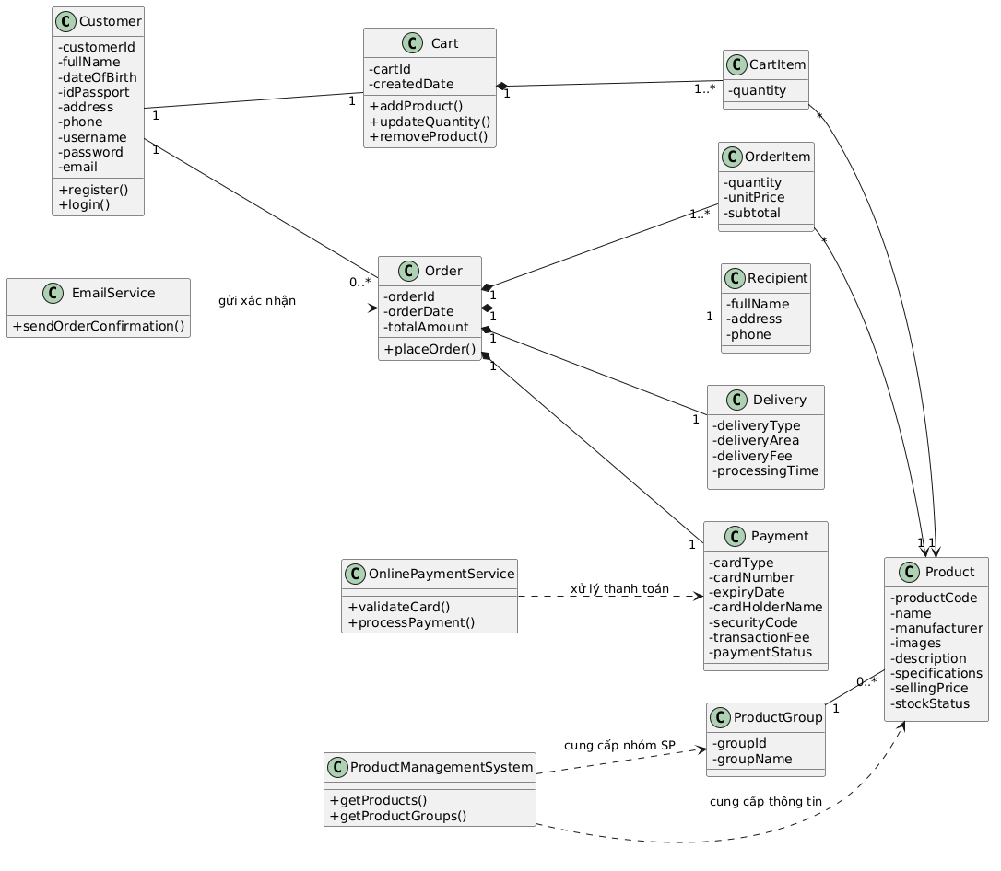

2.5.1 Xác định thuộc tính và phương thức của từng lớp
Lớp | Thuộc tính chính | Phương thức chính
Customer | customerId, fullName, dateOfBirth, idPassport, address, phone, username, password, email | register(), login()
ProductGroup | groupId, groupName | —
Product | productCode, name, manufacturer, images, description, specifications, sellingPrice, stockStatus | —
Cart | cartId, createdDate | addProduct(), updateQuantity(), removeProduct()
CartItem | quantity | —
Order | orderId, orderDate, totalAmount | placeOrder()
OrderItem | quantity, unitPrice, subtotal | —
Recipient | fullName, address, phone | —
Delivery | deliveryType, deliveryArea, deliveryFee, processingTime | —
Payment | cardType, cardNumber, expiryDate, cardHolderName, securityCode, transactionFee, paymentStatus | —
ProductManagementSystem | — | getProducts(), getProductGroups()
OnlinePaymentService | — | validateCard(), processPayment()
EmailService | — | sendOrderConfirmation()

2.5.2. Xác định quan hệ giữa các lớp
Lớp 1 | Quan hệ | Lớp 2 | Ý nghĩa
Customer | 1 — 1 | Cart | Mỗi khách hàng có một giỏ hàng hiện tại.
Cart | 1 — 1..* | CartItem | Một giỏ hàng chứa một hoặc nhiều sản phẩm được chọn.
CartItem | * — 1 | Product | Mỗi mục trong giỏ hàng tương ứng với một sản phẩm.
ProductGroup | 1 — 0..* | Product | Một nhóm sản phẩm có thể chứa nhiều sản phẩm.
Customer | 1 — 0..* | Order | Một khách hàng có thể thực hiện nhiều đơn hàng.
Order | 1 — 1..* | OrderItem | Một đơn hàng gồm một hoặc nhiều sản phẩm.
OrderItem | * — 1 | Product | Mỗi chi tiết đơn hàng tham chiếu đến một sản phẩm.
Order | 1 — 1 | Recipient | Mỗi đơn hàng có thông tin người nhận.
Order | 1 — 1 | Delivery | Mỗi đơn hàng có một hình thức giao hàng.
Order | 1 — 1 | Payment | Mỗi đơn hàng có thông tin thanh toán tương ứng.

Trong đó, CartItem và OrderItem đóng vai trò trung gian để thể hiện quan hệ giữa giỏ hàng hoặc đơn hàng với sản phẩm. Điều này cho phép một giỏ hàng hoặc một đơn hàng có thể chứa nhiều sản phẩm khác nhau, đồng thời lưu được số lượng và các thông tin liên quan của từng sản phẩm. Yêu cầu bài toán cho phép khách hàng thêm, cập nhật và xóa sản phẩm trong giỏ hàng, sau đó lựa chọn các sản phẩm để thực hiện đặt hàng.
Đối với các hệ thống bên ngoài, e-SHOPPING có quan hệ phụ thuộc với ProductManagementSystem, OnlinePaymentService và EmailService. ProductManagementSystem cung cấp thông tin sản phẩm và nhóm sản phẩm cho e-SHOPPING. OnlinePaymentService được sử dụng để kiểm tra thông tin thẻ và xử lý thanh toán. Sau khi thanh toán thành công, EmailService được sử dụng để gửi email xác nhận đơn hàng nếu khách hàng cung cấp địa chỉ email.

2.5.3. Biểu đồ lớp
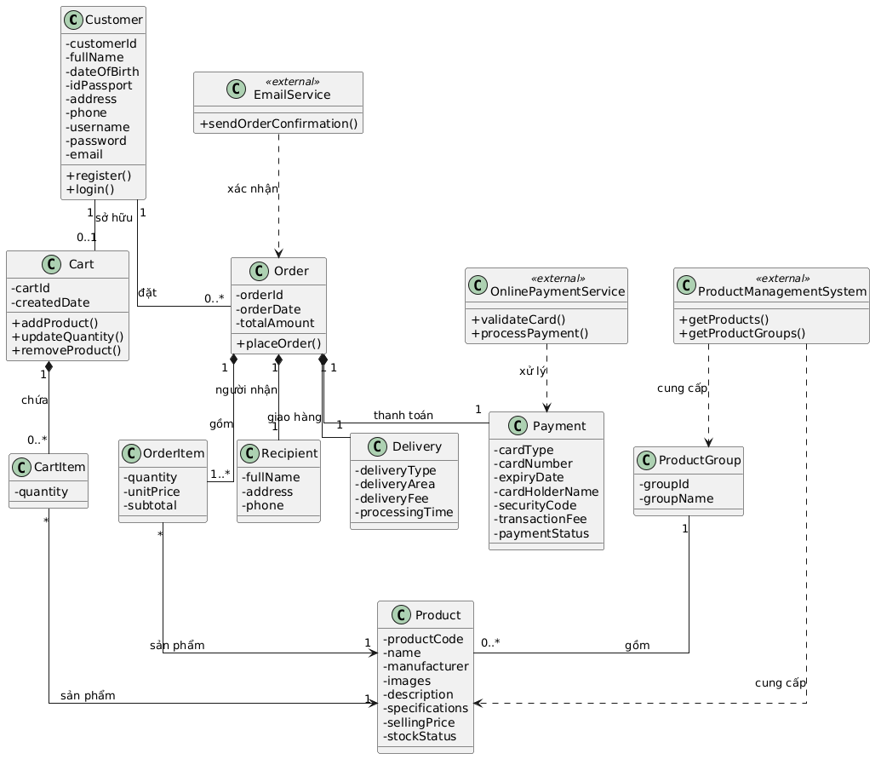

2.6. Sơ đồ lớp phân tích

2.6.1. Xác định lớp Boundary
Lớp Boundary | Chức năng
LoginUI | Giao diện đăng nhập
RegisterUI | Giao diện đăng ký tài khoản
ProductUI | Hiển thị nhóm sản phẩm, danh sách và chi tiết sản phẩm
CartUI | Hiển thị và quản lý giỏ hàng
OrderUI | Nhập thông tin và thực hiện đặt hàng
PaymentUI | Nhập thông tin thẻ và thực hiện thanh toán

2.6.2. Xác định lớp Control
Lớp Control | Chức năng
AccountController | Xử lý đăng ký và đăng nhập
ProductController | Xử lý việc lấy và hiển thị thông tin sản phẩm
CartController | Xử lý thêm, cập nhật và xóa sản phẩm trong giỏ hàng
OrderController | Điều phối quá trình đặt hàng
PaymentController | Xử lý thông tin thanh toán và kết nối dịch vụ thanh toán

2.6.3. Xác định lớp Entity
Lớp Entity | Ý nghĩa
Customer | Thông tin khách hàng
ProductGroup | Nhóm sản phẩm
Product | Thông tin sản phẩm
Cart | Giỏ hàng hiện tại
CartItem | Chi tiết sản phẩm trong giỏ hàng
Order | Thông tin đơn hàng
OrderItem | Chi tiết sản phẩm trong đơn hàng
Recipient | Thông tin người nhận
Delivery | Thông tin giao hàng
Payment | Thông tin thanh toán

2.6.4. Sơ đồ lớp phân tích
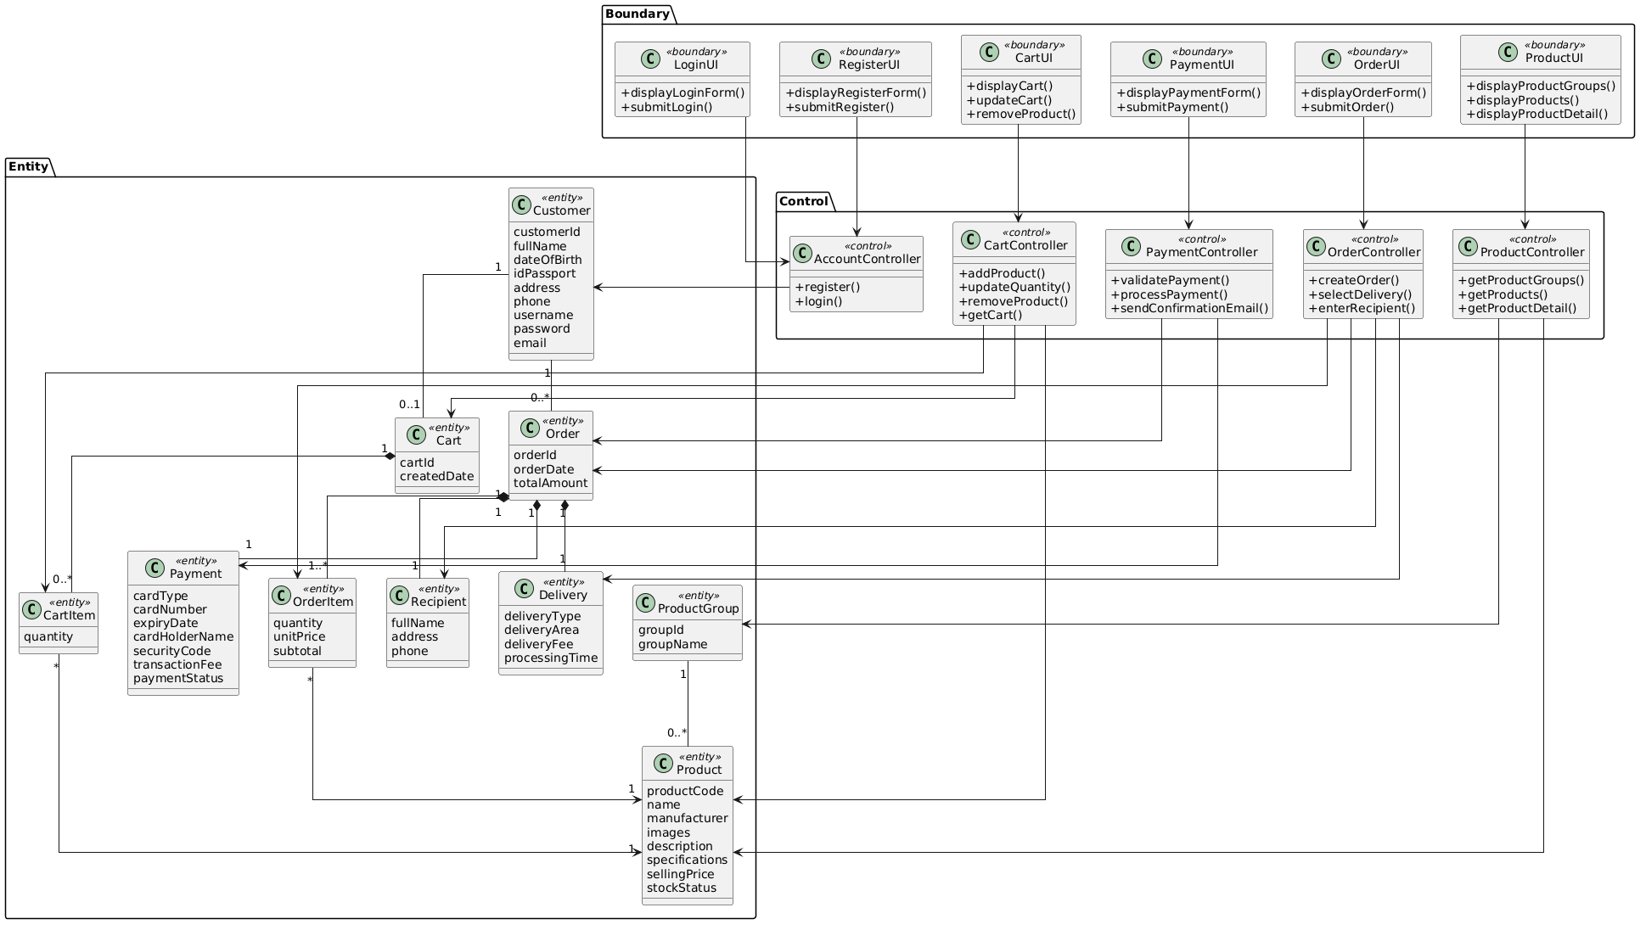

2.7. Sơ đồ trạng thái

2.7.1. Trạng thái của đơn hàng
Sơ đồ trạng thái mô tả sự thay đổi trạng thái của đơn hàng trong quá trình khách hàng thực hiện mua hàng. Đơn hàng được tạo sau khi khách hàng hoàn tất thông tin đặt hàng và thực hiện thanh toán. Tùy thuộc vào kết quả thanh toán, đơn hàng có thể chuyển sang trạng thái thanh toán thành công hoặc thanh toán thất bại.
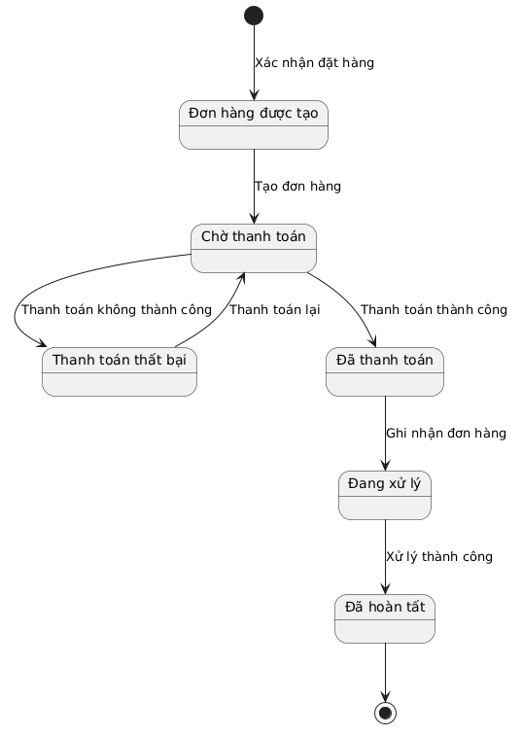

Trạng thái | Ý nghĩa
Chưa tạo đơn | Khách hàng chưa xác nhận đặt hàng
Chờ thanh toán | Đơn hàng đã được tạo và đang chờ thanh toán
Đã thanh toán | Dịch vụ thanh toán xác nhận giao dịch thành công
Thanh toán thất bại | Thanh toán không thành công
Đang xử lý | Hệ thống đã ghi nhận đơn hàng và bắt đầu xử lý
Đã hoàn tất | Đơn hàng được xử lý thành công

2.8 – Sơ đồ tuần tự (Sequence Diagram)

2.8.1. Đăng ký và đăng nhập
Sơ đồ tuần tự mô tả trình tự tương tác giữa khách hàng, hệ thống e-SHOPPING và các hệ thống bên ngoài trong quá trình thực hiện các chức năng chính. Các sơ đồ được xây dựng dựa trên các Use Case đã xác định, tập trung vào đăng nhập, quản lý sản phẩm và giỏ hàng, đặt hàng, thanh toán và gửi email xác nhận.

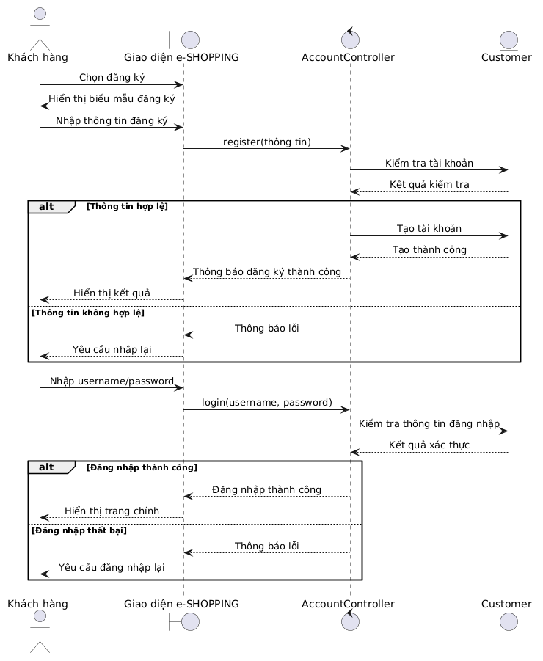

2.8.2. Xem sản phẩm và thêm vào giỏ hàng
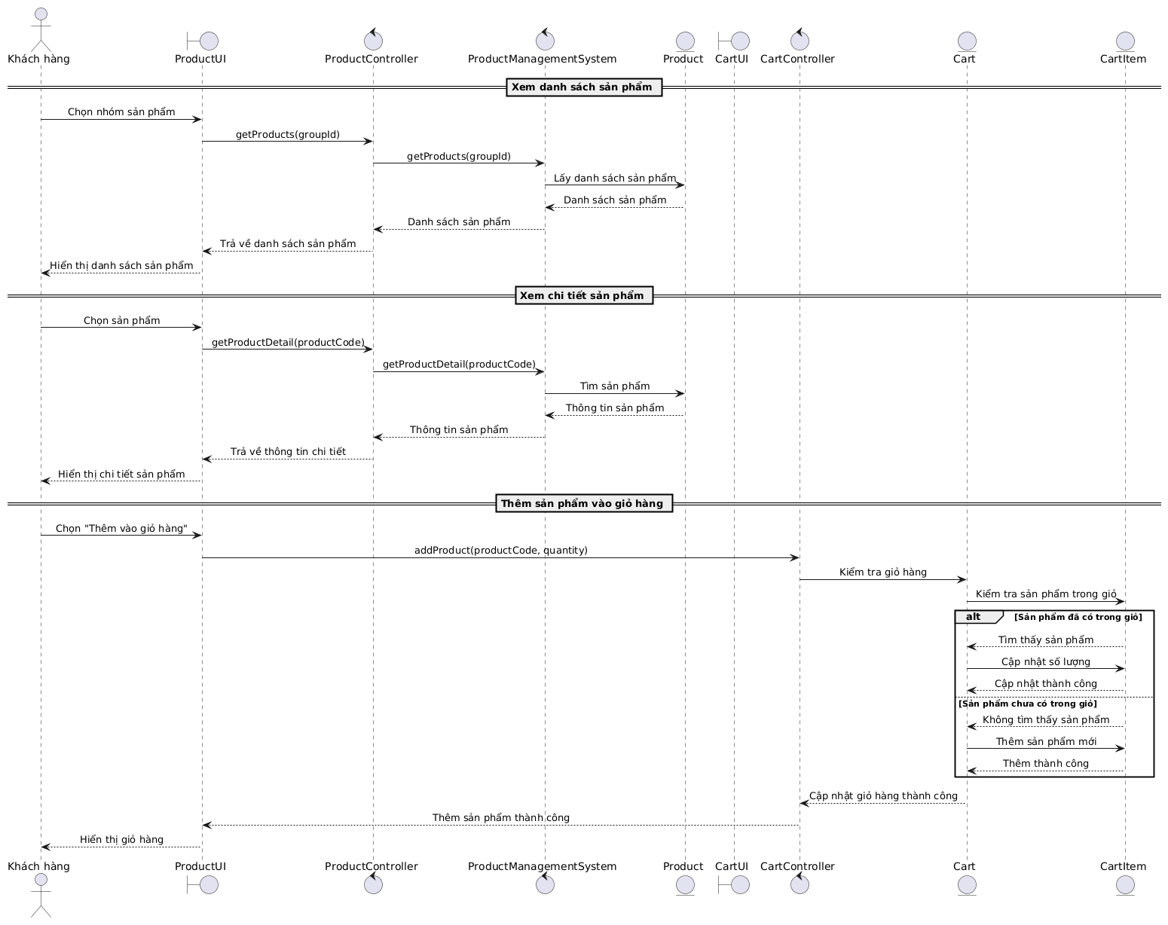

2.8.3. Đặt hàng và thanh toán
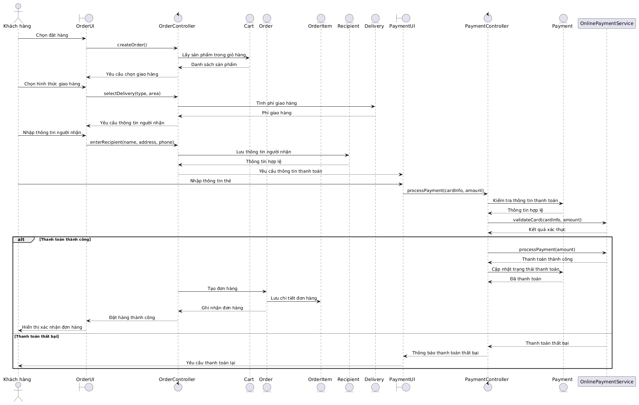

2.8.4. Gửi email xác nhận đơn hàng
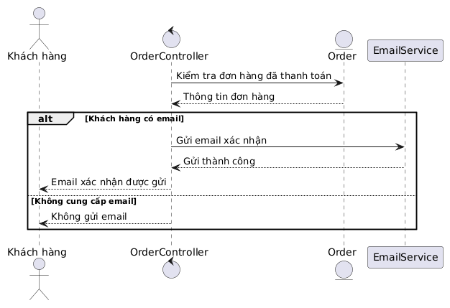

2.9 – Sơ đồ lớp thiết kế (Design Class Diagram)
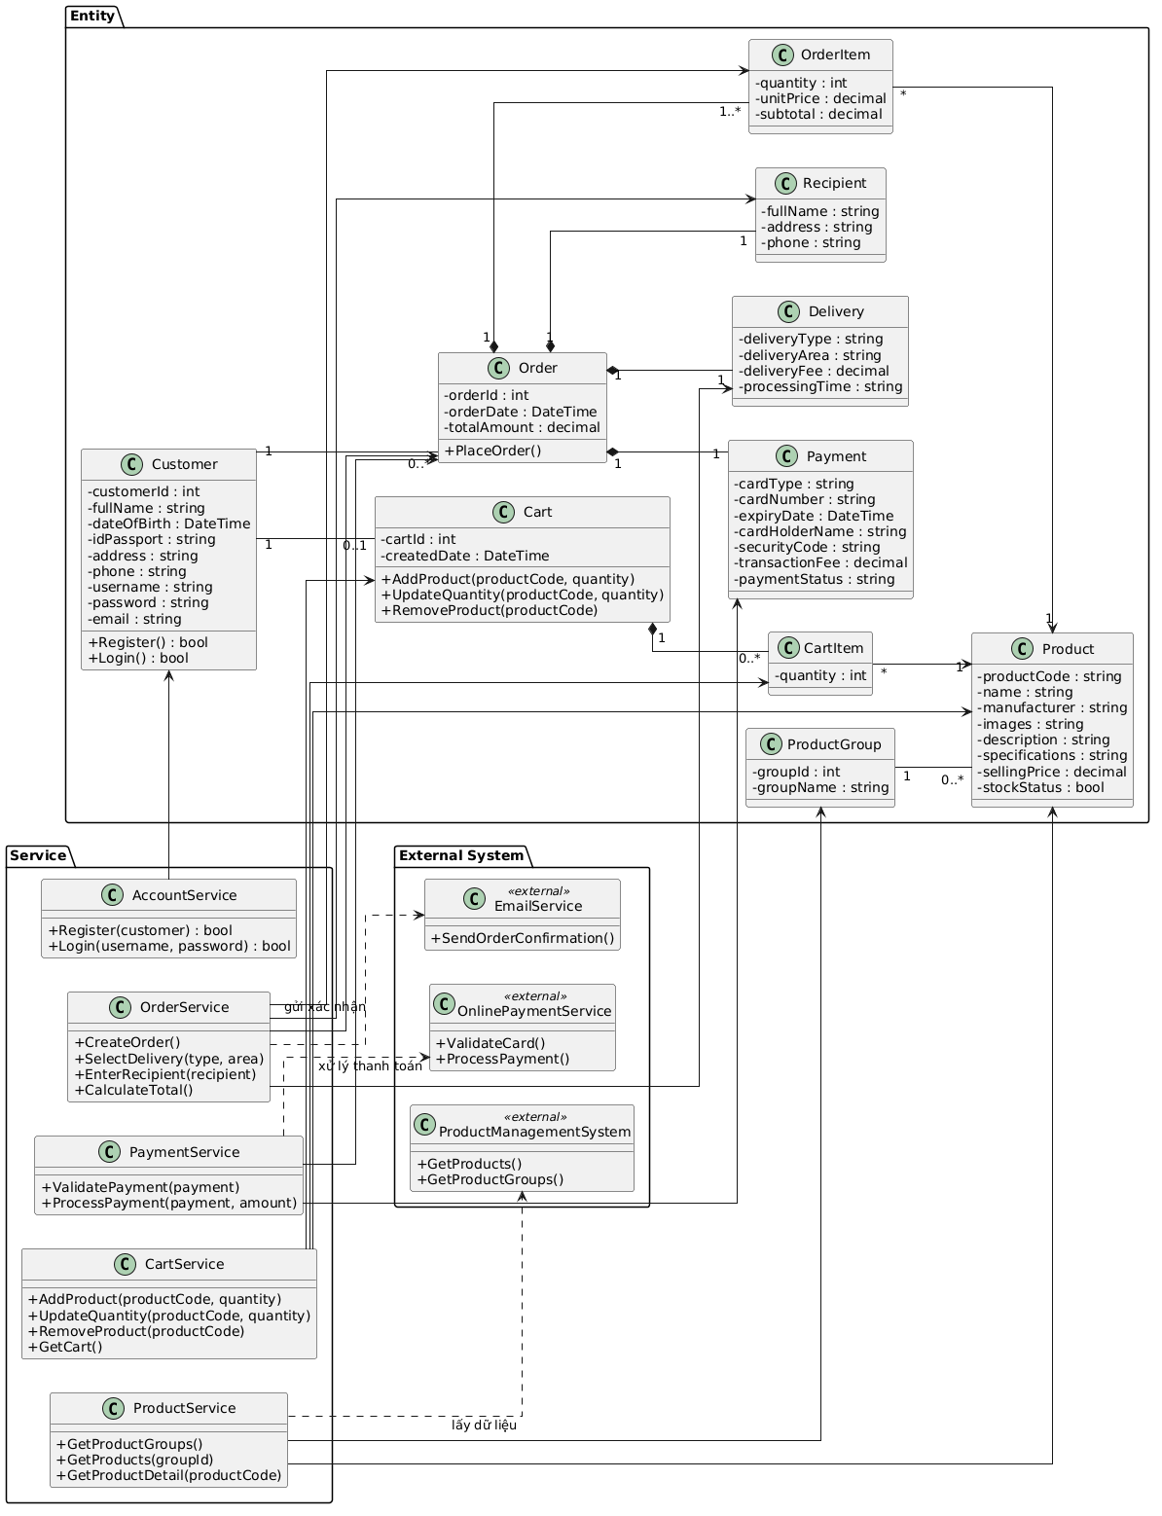

Trong sơ đồ thiết kế, các lớp Entity biểu diễn dữ liệu nghiệp vụ, các lớp Service thực hiện xử lý chức năng của hệ thống và các lớp hệ thống bên ngoài cung cấp những dịch vụ mà e-SHOPPING cần sử dụng. ProductService kết nối với hệ thống quản lý sản phẩm, PaymentService kết nối với dịch vụ thanh toán trực tuyến và OrderService sử dụng dịch vụ Email để gửi thông báo xác nhận đơn hàng.

2.10. Thiết kế chức năng

2.10.1. Kiến trúc xử lý chức năng
Hệ thống e-SHOPPING được thiết kế theo mô hình phân lớp, trong đó giao diện người dùng tiếp nhận thao tác của khách hàng, tầng Service/Adapter xử lý nghiệp vụ và kết nối với các hệ thống bên ngoài, còn tầng Data chịu trách nhiệm lưu trữ và truy xuất dữ liệu. Cách tổ chức này giúp tách biệt giao diện, xử lý nghiệp vụ và dữ liệu, thuận tiện cho việc phát triển và kiểm thử hệ thống.
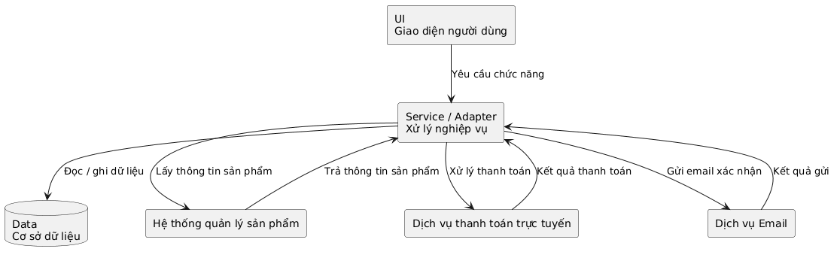

2.10.2. Thiết kế chức năng chính
Chức năng | UI | Service/Adapter | Data/Hệ thống liên quan
Đăng ký tài khoản | Nhập thông tin đăng ký | AccountService | Customer
Đăng nhập | Nhập username, password | AccountService | Customer
Xem sản phẩm | Hiển thị sản phẩm | ProductService | Product Management System
Quản lý giỏ hàng | Hiển thị, cập nhật giỏ | CartService | Cart, CartItem, Product
Đặt hàng | Nhập thông tin đơn hàng | OrderService | Order, OrderItem, Recipient, Delivery
Thanh toán | Nhập thông tin thẻ | PaymentService | Payment, Online Payment Service
Gửi xác nhận | — | OrderService / Email Adapter | Email Service

2.10.3. Luồng xử lý tổng quát
Khi khách hàng thực hiện một chức năng, yêu cầu được gửi từ giao diện người dùng đến tầng Service/Adapter để xử lý. Tầng này thực hiện các quy tắc nghiệp vụ cần thiết, sau đó truy xuất hoặc cập nhật dữ liệu trong cơ sở dữ liệu. Đối với các chức năng cần sử dụng dịch vụ bên ngoài, tầng Service/Adapter thực hiện kết nối đến hệ thống quản lý sản phẩm, dịch vụ thanh toán trực tuyến hoặc dịch vụ Email và nhận kết quả trả về để hiển thị cho khách hàng.

2.11 – Sơ đồ hoạt động (Activity Diagram)

2.11.1. Hoạt động quản lý giỏ hàng
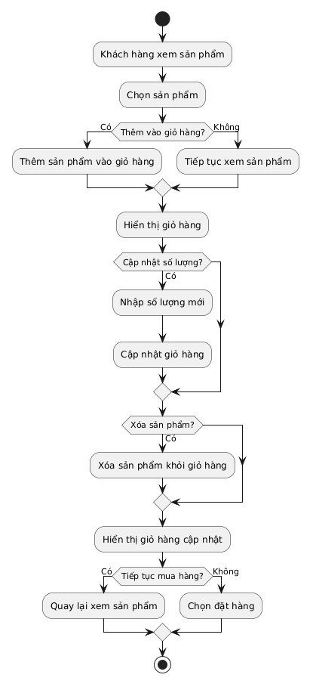

2.11.2. Hoạt động đặt hàng và thanh toán
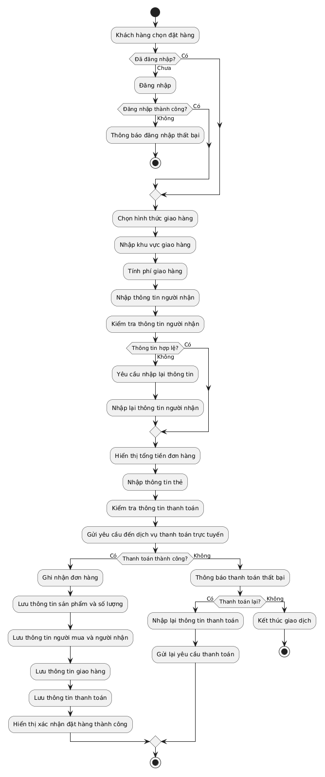

2.11.3. Hoạt động gửi email xác nhận
